Жестокое обращение с детьми может проявляться не только в осуществлении родителями физического или психического насилия над ними либо в покушении на их половую неприкосновенность, но и в применении недопустимых способов воспитания (в грубом, пренебрежительном, унижающем человеческое достоинство обращении с детьми, оскорблении или эксплуатации детей).


Будьте в ответе за своих детей!

Граждане!

Не проходите мимо случаев жестокого обращения с детьми.

НАШИ ДЕТИ – НАШЕ БУДУЩЕЕ!

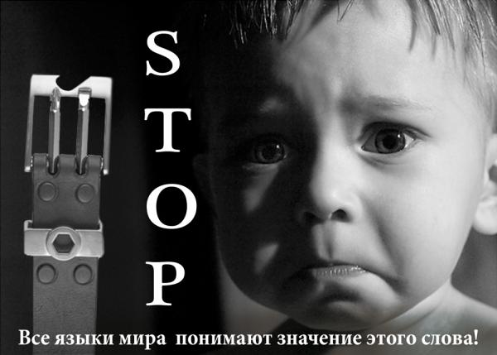

Будьте в ответе за своих детей!

(памятка по разъяснению ответственности родителям по воспитанию и содержанию детей)

Родители обязаны заботиться о здоровье, физическом, психическом, духовном и нравственном развитии своих детей; обеспечить им получение основного общего образования, а также защищать права и интересы своих детей.

Эти обязанности закреплены в статьях 64 и 65 Семейного кодекса Российской Федерации, а также Семейный кодекс Российской Федерации закрепил право ребенка жить и воспитываться в семье, знать своих родителей, а также право на заботу родителей и совместное с ними проживание.

Неисполнение обязанностей обычно выражено в практически полном бездействии родителей, т.е. когда они не исполняют своих обязанностей по воспитанию и обучению детей: не заботятся о нравственном воспитании, физическом развитии детей, укреплении их здоровья, полноценном питании, создании необходимых условий для своевременного получения ими образования, успешного обучения, организации досуга детей.

Кроме того, родительские права не могут осуществляться в противоречии с интересами детей. При осуществлении родительских прав родители не вправе причинять вред физическому и психическому здоровью детей, их нравственному развитию. Способы воспитания детей должны исключать пренебрежительное (высокомерное), оскорбляющее, жестокое, грубое, унижающее человеческое достоинство обращение (ч. 1 ст. 65 Семейного кодекса).

Большинство случаев неисполнения обязанностей являются следствием заболевания алкоголизмом, в результате чего родители теряют нравственную ориентацию, не желают и не могут работать, утрачивают возможность считаться полноценными членами общества. В силу деградации они не могут реализовывать родительские права и осуществлять родительские обязанности.

Как правило, бездействие данной категории родителей влечёт решение вопроса об ограничении либо лишении их родительских прав.

Неисполнение обязанностей может выражаться также в том, что родители (один из них), либо законные представители, проживающие отдельно от ребёнка, не принимают участие в воспитании ребёнка, не желают нести ответственность за его воспитание и развитие.

У родителей есть право отдавать своих детей на воспитание в различные детские воспитательные учреждения (интернаты, ясли, сады, пансионаты и т. п.), а также временно поручать другим лицам отдельные действия по воспитанию, но тем не менее, родители остаются в полной мере ответственными за воспитание своих детей.

Под злоупотреблением родительскими правами следует понимать использование этих прав в ущерб интересам детей, например создание препятствий в обучении, склонение к попрошайничеству, воровству, проституции, употреблению спиртных напитков или наркотиков и т.п.

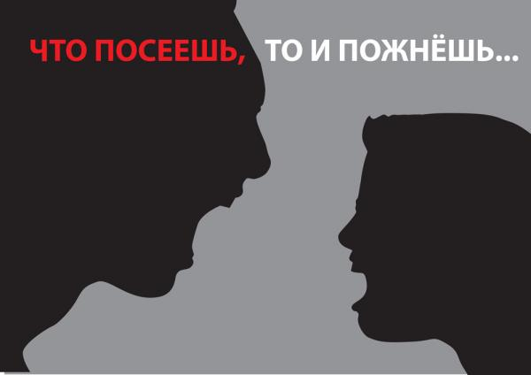

За ненадлежащее исполнение своих обязанностей родители несут административную и уголовную ответственность:

Статья 5.35. Кодекса об административных правонарушениях РФ за неисполнение родителями или иными законными представителями несовершеннолетних обязанностей по содержанию, воспитанию, обучению, защите прав и интересов несовершеннолетних
- влечет предупреждение или наложение административного штрафа в размере от 100 до 500 рублей.

Статья 156 УК РФ предусматривает уголовную ответственность за неисполнение обязанностей по воспитанию несовершеннолетнего
Неисполнение или ненадлежащее исполнение обязанностей по воспитанию несовершеннолетнего родителем или иным лицом, на которое возложены эти обязанности, а равно педагогом или другим работником образовательного, воспитательного, лечебного либо иного учреждения, обязанного осуществлять надзор за несовершеннолетним, если это деяние соединено с жестоким обращением с несовершеннолетним, -
наказывается штрафом в размере до 40 тысяч рублей или в размере заработной платы или иного дохода осужденного за период до трех месяцев, либо лишением права занимать определенные должности или заниматься определенной деятельностью на срок до 3-х лет, либо обязательными работами на срок до 180 часов, либо исправительными работами на срок до 1 года, либо ограничением свободы на срок до 3-х лет.
